Les grandes familles d’émotion
A partir du CE2/Cycle 3/Cycle 4

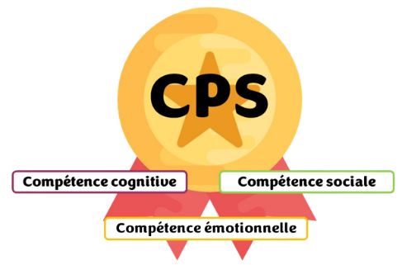
OBJECTIFS

- Identifier les émotions
- Enrichir son champ lexical des émotions pour mieux les exprimer
- Connaître les grandes familles d’émotions

MISE EN ŒUVRE

Un peu de théorie….

L’activité proposée permet de travailler sur les compétences émotionnelles. Elle amène l’élève à enrichir son vocabulaire des émotions et à les classer selon deux axes :

- la valence (négative ou positive) : elle permet de différencier les états déplaisants des états plaisants.
Les « émotions dites négatives » (peur, colère, tristesse…) qui sont perçues comme désagréables et qui nous signalent que nos besoins (psychologiques) ne sont pas satisfaits peuvent ainsi être distinguées des « émotions dites positives » (joie, fierté, amusement, amour…) qui sont perçues comme agréables et qui nous informent que nos besoins sont satisfaits.

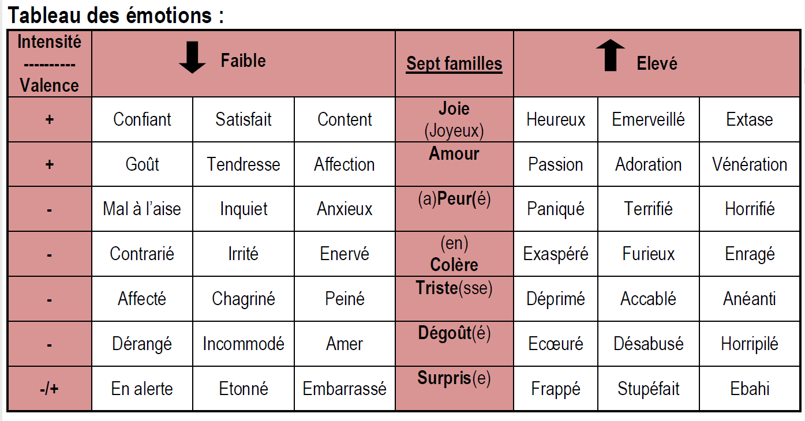
- l’intensité : elle permet de différencier le niveau de sensation généré par l’émotion, autrement dit l’importance du besoin et de sa satisfaction (ou non).

Et dans la pratique…

Voici une proposition de déroulé de séance dont l’objectif serait de connaître les 7 grandes familles d’émotions :

- Proposer aux élèves de classer les « cartes émotions » (annexe 1) sans les mots en majuscule et en gras en 7 familles. Les élèves peuvent s’aider des fonds de couleur.

  - Modalité : individuel ou en binôme ou en groupe
  - Possibilité de donner 7 boîtes pour aider au classement

- Demander aux élèves de donner un nom à chaque famille.

- Mise en commun afin de valider les 7 grandes familles avec le nom de leur chef et vérifier que chaque mot est compris par tous.
- Proposer aux élèves de classer au sein d’une même famille les mots en fonction de leur intensité :
du plus faible au plus fort

- Mise en commun avec introduction de la notion d’intensité
- Proposer aux élèves de classer les 7 familles en fonction de l’aspect positif ou négatif

- Mise en commun avec introduction de la notion de valence

- Trace écrite : classer les mots sous forme de tableau à double entrée

Prolongement :
- Idée 1 : Proposer à un élève de piocher une carte émotion et de la contextualiser dans une situation vécue ou imaginaire
- Idée 2 : Etaler les 7 mots « chef de famille » sur la table et énoncer une situation scolaire (jour de la rentrée, séance d’EPS, évaluation, remise de bulletin…). Vous pouvez alors demander aux élèves quelle est l’émotion qu’ils ressentent à ce moment-là puis discuter de son intensité en prenant appui sur le tableau.

SOURCES
Les ateliers CPS-Enfants Mindful© (Béatrice Lamboy et al., AFEPS 2017)

ANNEXE 1
CARTE EMOTIONS

RECTO
JOIE | satisfait | content | extase | heureux
goût | tendresse | affection | AMOUR | passion
inquiet | mal à l’aise | anxieux | PEUR | confiant
paniqué | terrifié | horrifié | irrité | contrarié
COLERE | exaspéré | furieux | enragé | affecté
peiné | TRISTESSE | déprimé | accablé | anéanti
amer | incommodé | désabusé | DEGOUT | écœuré
étonné | en alerte | SURPRISE | frappé | stupéfait
ébahi | émerveillé | énervé | vénération | adoration
chagriné | dérangé | horripilé | embarrassé

ANNEXE 1
CARTE EMOTIONS

VERSO

